ESCOLA HUMBERTO AC BRANCO, CE CM MAL-EF MP

CURSO DESENVOLVIMENTO DE SISTEMAS

LUANY HYNNA TOMASSEVSKI DE LIMA
NICOLY GABRIELLY OLIVEIRA NASCIMENTO

CANDY LOVE´S - RECEITAS

CASCAVEL - PR
2026

LUANY HYNNA TOMASSEVSKI DE LIMA
NICOLY GABRIELLY OLIVEIRA NASCIMENTO

CANDY LOVE´S - RECEITAS

Projeto de Desenvolvimento de Software do Curso Técnico em Desenvolvimento de Sistema do Colégio Estadual Marechal Humberto de Alencar Castelo Branco – Cascavel, Paraná.

Orientadores: Profª Aparecida S.Ferreira
Prof. ALEXANDRE ²

CASCAVEL - PR
2026

LUANY HYNNA TOMASSEVSKI DE LIMA
NICOLY GABRIELLY OLIVEIRA NASCIMENTO

CANDY LOVE´S - RECEITAS

Este Projeto de Conclusão de Curso foi julgado e aprovado pelo Curso Técnico em Informática do Colégio Estadual Marechal Humberto de Alencar Castelo Branco.

Cascavel, Pr., xx de Xxxxx de 2026
COMISSÃO EXAMINADOR

______________________________  Profª. Aparecida da S. Ferreira¹  Especialista em Tecnologia da Informação  Faculdade de Ciências Sociais Aplicadas de Cascavel  Orientadora | ______________________________  Profª ALEXANDRE  Banco de dados
______________________________  Prof  Especialista em Tecnologia da Informação  Faculdade de Ciências Sociais Aplicadas de Cascavel  WEB DESIGN | ______________________________  Profª  Especialista em Educação Especial: Atendimento às Necessidades Espe. - Faculdade Iguaçu-ESAP  Coordenadora de curso

Sumário

INTRODUÇÃO
Com o crescimento do uso de smartphones e aplicativos, as pessoas têm buscado cada vez mais alternativas práticas e rápidas para o preparo de suas refeições. Segundo (Gil, 2011) De alguns anos para cá, o mundo se tornou extremamente conectado e isso só é possível por causa dos processos de comunicação. Existem vários aparelhos capazes de transmitir informações. Nesse contexto, os aplicativos voltados à culinária têm se destacado como uma alternativa prática para o acesso á receitas, permitindo que os usuários encontrem diferentes opções de preparo de forma rápida e acessível, de acordo com suas necessidades e preferências.
No Brasil, a influência desse estilo é reforçada coma chegada de renomados chefs franceses, como Paul Bocuse, Claude Troisgrose Laurent, entre outros, a partir da década de 1970. Esses chefs passaram a utilizar e a valorizar em seus pratos produtos brasileiros, como a jabuticaba, a pitanga, a manga, a farinha de mandioca e a mandioquinha, entre outros ingredientes, inaugurando o que atualmente se define como “gastronomia brasileira”, hoje praticada por profissionais locais que a toda hora revisitam ou reinterpretam a tradicional cozinha brasileira. (GOMES,2004)

O projeto Candy Love’s – Receitas visa à criação de um aplicativo que permita aos usuários acessar receitas de forma organizada e prática. A plataforma disponibilizará diferentes categorias de receitas, como bolos, pudins, mousses, salgados e outras opções, apresentando informações sobre ingredientes e modos de preparo.
Além disso, o aplicativo contará com uma área administrativa destinada ao gerenciamento dos conteúdos, permitindo o cadastro, a edição e a atualização das receitas. Também será desenvolvida uma área de testes para a preparação de conteúdos sazonais, possibilitando a criação e organização de receitas especiais antes de sua disponibilização aos usuários. Essas atualizações estarão relacionadas a datas comemorativas, como Páscoa, Natal e Dia do Doce.
Como recurso adicional, o aplicativo contará com uma seção destinada à divulgação e comercialização de livros de receitas, ampliando as possibilidades de conteúdo oferecidas pela plataforma. A identidade visual será baseada em elementos românticos, delicados e relacionados ao universo da confeitaria, contribuindo para a caracterização do aplicativo e de sua proposta.

Apresentação do Problema
Com a crescente oferta de receitas na internet, os usuários podem encontrar dificuldades para localizar conteúdos de forma rápida, organizada e adequada às suas necessidades. Entre os principais problemas identificados, destacam-se:
- Excesso de informações: a grande quantidade de receitas disponíveis na internet pode dificultar a localização de uma receita específica.
- Desorganização dos conteúdos: receitas encontradas em diferentes sites e plataformas podem apresentar informações distribuídas de maneira pouco organizada, tornando a busca mais demorada.
- Excesso de propagandas: muitos sites de receitas possuem uma grande quantidade de anúncios, o que pode prejudicar a navegação e dificultar o acesso às informações necessárias.
- Dificuldade em encontrar receitas por categoria: a ausência de uma organização adequada pode dificultar a busca por tipos específicos de receitas, como bolos, pudins, mousses, salgados e outras sobremesas.
- Dificuldade em encontrar receitas para ocasiões específicas: em datas comemorativas, como Páscoa, Natal e Arraiá, pode ser difícil encontrar receitas relacionadas à ocasião sem realizar diversas pesquisas.
- Falta de centralização das receitas: as receitas geralmente estão distribuídas em diferentes sites e plataformas, fazendo com que o usuário precise utilizar diversas fontes para encontrar diferentes opções.
Diante desses problemas, identifica-se a necessidade de uma solução que facilite a busca e o acesso às receitas, reunindo diferentes conteúdos em um único ambiente e organizando-os de acordo com categorias e ocasiões. Nesse contexto, o Candy Love’s – Receitas surge como uma proposta para tornar esse processo mais simples, organizado e acessível ao usuário.

2. OBJETIVOS

2.1 Objetivo Geral
Desenvolver o aplicativo Candy Love’s – Receitas, destinado ao acesso e à consulta de receitas de doces e salgados, reunindo conteúdos culinários, receitas especiais relacionadas a diferentes datas comemorativas e recursos adicionais voltados à experiência dos usuários.

2.2 Objetivos Específicos
- Implementar um sistema de cadastro e login para identificação e acesso dos usuários;
- Desenvolver um banco de dados para armazenar as informações das receitas e dos usuários;
- Classificar as receitas em diferentes categorias, facilitando a busca por tipos de preparo;
- Disponibilizar informações detalhadas sobre cada receita, incluindo ingredientes e modo de preparo;
- Desenvolver uma área administrativa para permitir o gerenciamento, cadastro, edição e exclusão de receitas;
- Criar uma área de testes para o desenvolvimento e a preparação de atualizações sazonais antes de sua disponibilização aos usuários;
- Desenvolver conteúdos especiais relacionados a datas comemorativas, como Páscoa, Natal e Dia do Doce;
- Criar uma identidade visual baseada em elementos românticos e no universo da confeitaria;
- Disponibilizar uma seção destinada à divulgação e comercialização de livros de receitas;
- Permitir a inclusão e atualização de conteúdos no aplicativo por meio da área administrativa;
- Desenvolver uma navegação funcional entre as diferentes áreas e recursos disponíveis no sistema.

3 METODOLOGIA
Para o desenvolvimento do aplicativo Candy Love’s – Receitas, foram utilizadas diferentes fontes de pesquisa para ajudar na definição das funcionalidades, dos conteúdos e da aparência do aplicativo.
Pesquisa bibliográfica: foram consultados livros, artigos e conteúdos relacionados ao desenvolvimento de aplicativos, banco de dados, interfaces e culinária, buscando informações que ajudassem na criação do sistema.
Pesquisa em sites e aplicativos: foram observados diferentes sites e aplicativos de receitas para entender como as receitas são apresentadas, quais categorias são utilizadas e quais recursos podem facilitar a busca e o acesso aos conteúdos. Também foram consultados alguns conteúdos do G1 como apoio para as pesquisas.
Referências visuais: para definir as cores e a temática do aplicativo, foram analisadas referências visuais relacionadas ao universo romântico e à confeitaria. O jogo Amor Doce foi utilizado como uma das referências para a escolha das cores e da temática, servindo como inspiração para a criação da identidade visual do Candy Love’s.
Conhecimento e experiência pessoal: também foram considerados conhecimentos adquiridos através do contato com receitas ao longo dos anos, principalmente por meio de vídeos no YouTube e sites de culinária. Esse contato ajudou na escolha das categorias, na organização das receitas e na definição da proposta do aplicativo.
A partir dessas pesquisas e referências, foram definidas as principais características do Candy Love’s – Receitas, incluindo suas funcionalidades, categorias, identidade visual e conteúdos. Essas informações serviram como base para o desenvolvimento do aplicativo.

4 REFERENCIAL TEÓRICO

O desenvolvimento do aplicativo Candy Love’s – Receitas está relacionado a conceitos de tecnologia, desenvolvimento de aplicações, organização de informações e culinária digital. O referencial teórico apresenta os principais conceitos utilizados como base para a construção do projeto e para a escolha das tecnologias empregadas.

4.1 Aplicativos e Tecnologia
O crescimento do uso de dispositivos móveis modificou a forma como as pessoas acessam informações e utilizam diferentes serviços no dia a dia. Os aplicativos possibilitam reunir recursos e conteúdos em um único ambiente, facilitando o acesso às informações de acordo com as necessidades dos usuários.
Nesse contexto, os aplicativos voltados à culinária podem ser utilizados como ferramentas para consulta e organização de receitas, permitindo que diferentes conteúdos sejam acessados de maneira prática. A proposta do Candy Love’s – Receitas está inserida nesse contexto, buscando reunir receitas de doces e salgados em uma única plataforma.

4.2 Organização e Acesso a Receitas
A organização das informações é um aspecto importante em plataformas que trabalham com grande quantidade de conteúdos. Em aplicativos de receitas, a divisão por categorias pode facilitar a localização de diferentes tipos de preparos e reduzir o tempo necessário para encontrar uma receita específica.
Além das categorias, a apresentação de informações como ingredientes e modo de preparo permite que o usuário tenha acesso aos dados necessários para realizar a receita. No Candy Love’s – Receitas, as receitas são organizadas em diferentes categorias, como bolos, pudins, mousses, salgados e outras opções.

4.3 Interface e Identidade Visual
A interface de um aplicativo corresponde à forma como seus elementos são apresentados e como o usuário interage com o sistema. A organização dos elementos visuais, das cores, dos textos e dos botões pode influenciar a maneira como o usuário utiliza a aplicação.
Para o Candy Love’s – Receitas, foi definida uma identidade visual relacionada ao universo da confeitaria e a elementos românticos e delicados. A escolha dessa temática busca estabelecer uma característica própria para o aplicativo e relacionar sua aparência ao conteúdo oferecido.

4.4 Tecnologias Utilizadas
Para o desenvolvimento do Candy Love’s – Receitas foram utilizadas diferentes linguagens e ferramentas. O HTML foi utilizado na estruturação das páginas, enquanto o CSS foi utilizado para a estilização e definição dos elementos visuais. O JavaScript foi utilizado para funcionalidades e interações do sistema.
Também foram utilizados MySQL para o armazenamento e gerenciamento dos dados e XAMPP, juntamente com o localhost, para a execução e realização de testes do sistema em ambiente local. A linguagem C também foi utilizada durante o desenvolvimento do projeto, de acordo com as necessidades definidas para o sistema.

4.5 Culinária e Conteúdo Digital
A utilização da internet como meio de acesso a receitas possibilitou a ampliação da quantidade de conteúdos culinários disponíveis aos usuários. Sites, aplicativos, vídeos e redes sociais apresentam diferentes formas de compartilhar receitas e informações relacionadas à culinária.
O Candy Love’s – Receitas utiliza esse contexto como base para reunir receitas em um único ambiente, incluindo conteúdos de doces e salgados e receitas relacionadas a datas comemorativas, como Páscoa, Natal e Dia do Doce.
Dessa forma, os conceitos apresentados neste referencial servem como base para o desenvolvimento do aplicativo, relacionando tecnologia, organização de informações, interface e conteúdo culinário à proposta do Candy Love’s – Receitas.

5 DOCUMENTAÇÃO DO PROJETO
O desenvolvimento desde o levantamento das ideias e funcionalidades até a criação, organização e realização dos testes do sistema. Durante o desenvolvimento, foram consideradas as características do aplicativo, sua identidade visual, as categorias de receitas e os recursos que seriam disponibilizados aos usuários.
As principais etapas do desenvolvimento do projeto são apresentadas a seguir:
- Levantamento e definição das funcionalidades: foram definidas as principais características do aplicativo, como sistema de login, categorias de receitas, área administrativa, atualizações sazonais, receitas temáticas e seção destinada aos livros de receitas.
- Definição da identidade visual: foram escolhidas as cores, elementos e características visuais do aplicativo, tendo como referência uma temática romântica e o universo da confeitaria. Também foram analisadas referências visuais de outros projetos e aplicativos.
- Estruturação do sistema: foram criadas as páginas e os componentes necessários para o funcionamento do aplicativo, utilizando HTML, CSS e JavaScript. A estrutura foi organizada de acordo com as funcionalidades definidas para o projeto.
- Desenvolvimento do banco de dados: foi utilizado o MySQL para armazenar e organizar as informações necessárias ao funcionamento do sistema, incluindo dados relacionados aos usuários e às receitas.
- Desenvolvimento da área administrativa: foi criada uma área destinada ao administrador, permitindo o gerenciamento das receitas e a inclusão, alteração e exclusão de conteúdos do aplicativo.
- Desenvolvimento das atualizações sazonais: foi planejada uma área de testes para preparar e organizar conteúdos relacionados a datas comemorativas, como Páscoa, Natal e Dia do Doce, antes de sua disponibilização no aplicativo.
- Testes do sistema: o XAMPP e o localhost foram utilizados para executar o projeto em ambiente local e realizar testes das páginas, funcionalidades e comunicação com o banco de dados.
- Organização e ajustes finais: após os testes, foram realizados ajustes nas funcionalidades, na apresentação das informações e na interface, buscando corrigir problemas encontrados durante o desenvolvimento e adequar o sistema à proposta inicial do projeto.

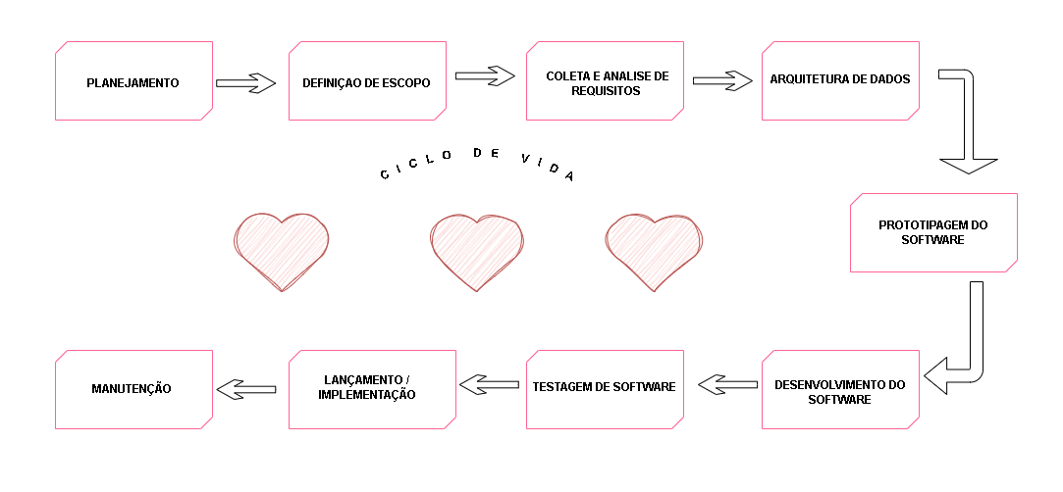
Fonte: Lima, Nascimento ( 2026).

5.1 Requisitos
De acordo com Sommerville (2018), requisitos são as descrições dos serviços que o sistema deve fornecer e as restrições sob as quais ele deve operar. Eles servem para estabelecer um contrato entre o que o desenvolvedor constrói e o que o usuário final espera receber. No projeto Candy Love’s, o levantamento de requisitos foi essencial para garantir que a transição da "culinária de papel" para o digital ocorresse sem falhas lógicas.

5.1.1 Requisitos funcionais
Os requisitos funcionais, segundo Yourdon (1990), definem o que o sistema deve fazer. Eles descrevem as transformações que o software realiza nas entradas para produzir saídas. Em resumo, são as funções e botões que o usuário utiliza para interagir com as receitas.

REQUISITOS FUNCIONAIS

ID | Requisito | Descrição
RF01 | Autenticação de Usuário | O aplicativo deve permitir que o usuário realize login para acessar o conteúdo personalizado.
RF02 | Categorização de Receitas | O sistema deve organizar as receitas em categorias específicas (Bolos, Pudins, Mousses, Salgados, etc.).
RF03 | Módulo de Datas Comemorativas | O app deve apresentar uma seção especial que se altera conforme a época (Natal, Páscoa, Dia do Doce).
RF04 | Exibição de Tutoriais | O aplicativo deve exibir o passo a passo completo das receitas, incluindo ingredientes e modo de preparo.
RF05 | Busca de Receitas | O usuário deve ser capaz de pesquisar por receitas específicas através de palavras-chave.
RF06 | Banco de Dados de Receitas | O sistema deve consultar um banco de dados para recuperar as informações atualizadas das receitas.
Fonte: Lima, Nascimento ( 2026).

5.1.2 Requisitos não funcionais
Para Date (2004), os requisitos não funcionais não estão ligados diretamente às funções, mas às propriedades do sistema, como confiabilidade, tempo de resposta e segurança. Eles garantem que o software seja robusto e eficiente durante o uso.
REQUISITOS NAO FUNCIONAIS

ID | Categoria | Descrição
RNF01 | Interface (UI) | O design deve seguir uma estética romântica e delicada, inspirada no estilo visual do jogo Amor Doce.
RNF02 | Usabilidade (UX) | A navegação deve ser intuitiva, permitindo que o usuário encontre uma receita com poucos cliques.
RNF03 | Portabilidade | O aplicativo deve ser compatível com dispositivos móveis (smartphones).
RNF04 | Desempenho | O carregamento das imagens das receitas não deve ultrapassar 3 segundos em conexões estáveis.
RNF05 | Atualização Sazonal | A interface ou conteúdo deve ser capaz de ser atualizado remotamente para refletir os temas festivos.

Fonte: Lima, Nascimento(2026).

Diagrama de Contexto
O Diagrama de Contexto, também classificado como "Nível 0" do Diagrama de Fluxo de Dados (DFD), representa a visão macroscópica da arquitetura de informações. Segundo Yourdon (1990), esta técnica de modelagem tem como objetivo principal estabelecer o escopo do projeto, delimitando o que pertence ao sistema e o que interage com ele externamente. No Candy Love’s, o diagrama de contexto atua como o alicerce para a estruturação das requisições via PHP, definindo como as entidades externas se comunicam com o núcleo de processamento.
De acordo com Sommerville (2018), a correta identificação das fronteiras do sistema é vital para evitar o "escopo flutuante", garantindo que o fluxo de dados entre os processos internos e os atores externos seja mapeado com precisão. Essa etapa precede o desenvolvimento no VS Code, pois fornece aos desenvolvedores a compreensão de quais interfaces de entrada e saída precisam ser codificadas para suportar o tráfego de informações.
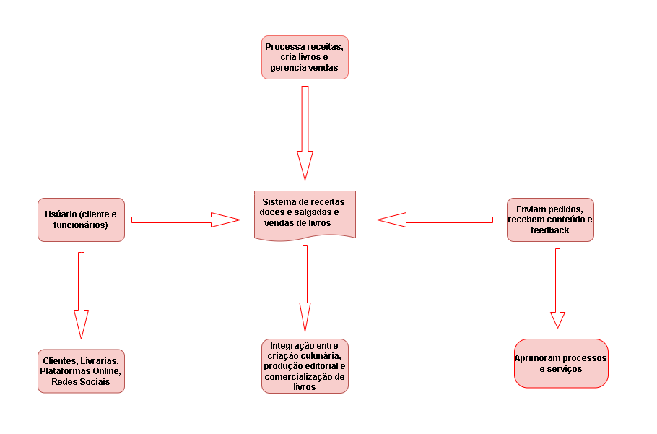
Fonte: Lima, Nascimento (2026)

Diagrama de Fluxo de dados
Para a estruturação lógica do aplicativo Candy Love’s – Receitas, utiliza-se o Diagrama de Fluxo de Dados (DFD). Esta ferramenta é fundamental na engenharia de sistemas para mapear como as informações das receitas e dos usuários transitam dentro do software. Segundo Yourdon (1990), o DFD oferece uma visão clara dos processos funcionais, permitindo visualizar a rede de informações sem se preocupar, inicialmente, com os detalhes técnicos de implementação física.
A representação visual do fluxo de dados no sistema de confeitaria utiliza uma simbologia padronizada que facilita a comunicação entre os desenvolvedores e os usuários. Conforme aponta Sommerville (2018), esses símbolos (geralmente retângulos para entidades, círculos para processos e setas para o caminho dos dados) servem para identificar as entradas, como o cadastro de login e a escolha de categorias (bolos, doces, salgados), e as saídas, que são as receitas exibidas na tela.
O uso do DFD no projeto permite que a lógica de busca por receitas sazonais (como o Especial de Natal ou Páscoa) seja testada visualmente antes mesmo da escrita do código. Isso garante que o fluxo de navegação seja intuitivo, respeitando a premissa de Steve Krug (2016) de que a interface não deve exigir esforço cognitivo excessivo do usuário, apresentando o caminho do dado de forma simples e eficiente.

Fonte: Lima, Nascimento (2026)

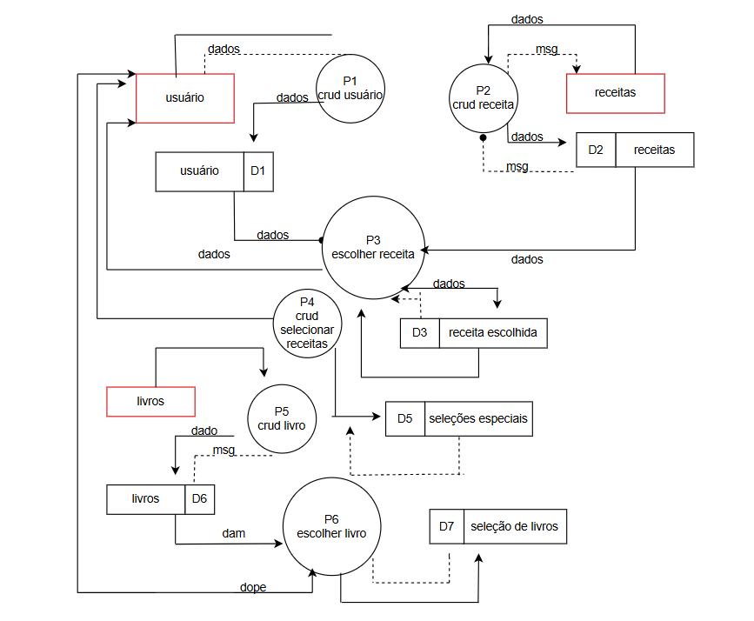

Diagrama de Entidade e relacionamento
O Diagrama Entidade-Relacionamento (DER) é uma ferramenta de modelagem de dados utilizada para representar a estrutura lógica de um banco de dados. Segundo Peter Chen (1976), o modelo Entidade-Relacionamento permite descrever dados por meio de entidades, que representam objetos ou conceitos do mundo real, seus atributos e os relacionamentos existentes entre eles. O DER é amplamente utilizado na fase de análise e projeto de bancos de dados, pois facilita a compreensão, organização e comunicação da estrutura das informações antes da implementação do sistema.
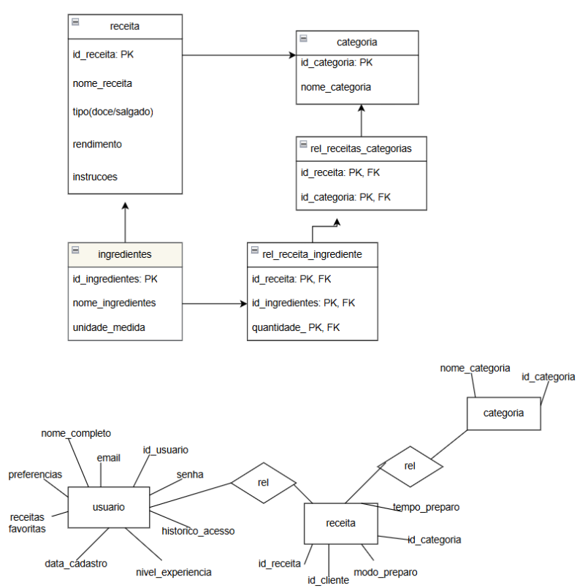
Fonte: Lima, Nascimento (2026)

Dicionário de Dados
O Dicionário de Dados é uma ferramenta fundamental na modelagem de sistemas, pois descreve de forma detalhada os elementos que compõem o banco de dados. Segundo Elmasri e Navathe (2018), o dicionário de dados funciona como um catálogo que documenta cada campo, tipo de dado e restrição, garantindo consistência e integridade das informações. Já Heuser (2009) destaca que a correta definição dos atributos evita redundâncias e assegura a escalabilidade do sistema.
No projeto Candy Love’s – Receitas, o dicionário de dados tem como objetivo registrar as informações necessárias para o funcionamento do aplicativo, como dados de usuários, receitas, categorias, profissionais e agendamentos. Conforme Date (2004), a integridade dos dados deve ser preservada por meio de chaves primárias e estrangeiras, que garantem a correta associação entre tabelas.
Dessa forma, o dicionário de dados não é apenas uma lista de atributos, mas um guia técnico que orienta o desenvolvimento e manutenção do sistema, assegurando que todos os envolvidos tenham uma visão clara e padronizada da base de dados.

USUÁRIOS
COLUNA | TIPO | DESCRIÇÃO | TAMANHO | RESTRIÇÕES
id_usuario | int | Identificador único do usuário | 11 | auto_increment, not null, PK
nome_completo | varchar | Nome completo do usuário | 100 | not null
email | varchar | Endereço de e-mail para login e contato | 100 | unique, not null
senha | varchar | Senha criptografada para acesso | 255 | not null
data_nascimento | date | Data de nascimento do usuário | - | not null
endereco | varchar | Endereço completo | 255 | not null
cidade | varchar | Cidade de residência | 100 | not null
uf | varchar | Unidade Federativa | 2 | not null
preferencia | varchar | Preferência culinária (Doces, Salgados, Ambos) | 20 | null

RECEITAS
COLUNA | TIPO | DESCRIÇÃO | TAMANHO | RESTRIÇÕES
id_receita | int | Identificador único da receita | 11 | auto_increment, not null, PK
titulo | varchar | Nome da receita | 150 | not null
descricao | text | Breve descrição da receita | - | null
categoria | varchar | Tipo (Bolo, Pudim, Mousse, Salgado, etc.) | 50 | not null
ingredientes | text | Lista de ingredientes | - | not null
modo_preparo | text | Passo a passo da preparação | - | not null
data_publicacao | date | Data de cadastro da receita | - | not null
id_profissional | int | Profissional responsável pela receita | 11 | FK, not null

PROFISSIONAIS
COLUNA | TIPO | DESCRIÇÃO | TAMANHO | RESTRIÇÕES
id_profissional | int | Identificador único do profissional | 11 | auto_increment, not null, PK
nome_completo | varchar | Nome completo do profissional | 100 | not null
funcao | varchar | Função (Chef, Confeiteiro, Editor) | 50 | not null
email | varchar | Endereço de e-mail | 100 | unique, not null
telefone | varchar | Contato telefônico | 15 | null
permissao | varchar | Nível de acesso (Visualização, Edição, Publicação) | 20 | not null

AGENDAMENTOS
COLUNA | TIPO | DESCRIÇÃO | TAMANHO | RESTRIÇÕES
id_agendamento | int | Identificador único do agendamento | 11 | auto_increment, not null, PK
evento | varchar | Nome do evento (Natal, Páscoa, Dia do Doce) | 50 | not null
data_agendada | date | Data definida para publicação | - | not null
horario | time | Horário da publicação | - | not null
id_profissional | int | Profissional responsável pelo conteúdo | 11 | FK, not null
status | varchar | Situação (Pendente, Concluído, Cancelado) | 20 | not null

CATEGORIAS
COLUNA | TIPO | DESCRIÇÃO | TAMANHO | RESTRIÇÕES
id_categoria | int | Identificador único da categoria | 11 | auto_increment, not null, PK
nome_categoria | varchar | Nome da categoria (Bolos, Pudins, Mousses, etc.) | 50 | not null
descricao | text | Breve descrição da categoria | - | null

Fonte: Lima, Nascimento (2026)

Diagrama de Caso de Uso
O Diagrama de Caso de Uso é uma ferramenta da UML (Unified Modeling Language) que representa as interações entre os usuários e o sistema, mostrando de forma visual as principais funcionalidades do aplicativo. Ele serve para identificar os requisitos funcionais e compreender como cada ator (usuário ou administrador) se relaciona com o sistema.
No contexto do projeto Candy Love’s – Receitas, o diagrama descreve como o aplicativo permite que os usuários realizem ações como fazer login, buscar receitas, visualizar doces e salgados, além de acessar conteúdos temáticos em datas comemorativas como Páscoa e Natal. O administrador, por sua vez, é responsável por gerenciar o sistema, atualizar receitas e controlar usuários.
A estrutura do diagrama reflete o fluxo de interação entre os atores e o sistema:
- O Usuário acessa o aplicativo, faz login e busca receitas.
- O sistema oferece opções de doces e salgados, com funcionalidades incluídas no processo de busca.
- Em períodos festivos, o sistema estende suas funções para apresentar receitas especiais de Páscoa e Natal.
- O Administrador atua nos bastidores, garantindo que o conteúdo esteja atualizado e o sistema funcione corretamente.
Essa representação é essencial para o desenvolvimento do projeto, pois organiza as funcionalidades, facilita o entendimento da equipe técnica e orienta o processo de codificação. Além disso, reforça o compromisso do aplicativo com uma experiência de uso intuitiva e temática, alinhada à proposta romântica e delicada da confeitaria digital.
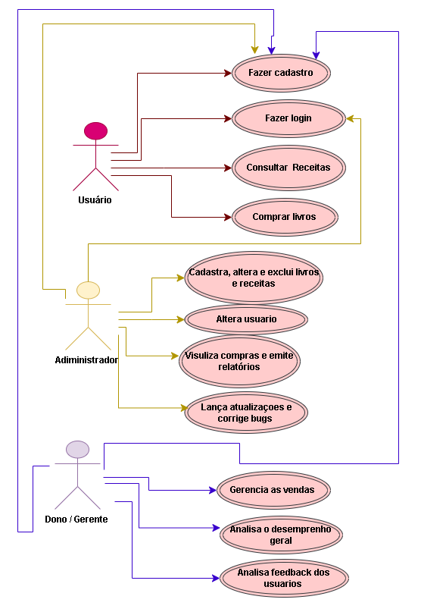
Fonte: Lima, Nascimento (2026)

Cadastrar
Passo 1: Acessar o sistema – O usuário deve abrir o aplicativo Candy Love’s – Receitas em seu dispositivo móvel ou navegador de internet.
Passo 2: Tela inicial – Na página principal, o usuário visualizará informações gerais sobre o aplicativo e o menu superior com as opções “Cadastro” e “Login”.
Passo 3: Selecionar opção de cadastro – No menu superior, clicar em “Cadastro/Login” e escolher “Cadastro”.
Passo 4: Preencher informações pessoais – Inserir os dados obrigatórios: Nome Completo, E-mail, Data de Nascimento, Senha, Endereço Completo, Cidade e UF. Passo 5: Preferências culinárias – Selecionar as categorias de interesse (Doces, Salgados ou Ambos), permitindo que o sistema personalize as recomendações. Passo 6: Revisão dos dados – Conferir todas as informações inseridas e realizar eventuais correções antes da finalização.
Passo 7: Conclusão do cadastro – Clicar em “Concluir Cadastro”. O sistema validará os dados e, caso estejam corretos, exibirá uma mensagem de confirmação. Se houver inconsistências, o sistema apresentará uma mensagem de erro solicitando correção.
Passo 8: Redirecionamento – Após o cadastro bem-sucedido, o usuário será direcionado à tela principal do aplicativo, onde poderá explorar as receitas disponíveis.

Logar
Passo 1: Acessar o sistema – Abrir o aplicativo Candy Love’s – Receitas e localizar o menu superior.
Passo 2: Selecionar opção de login – Clicar em “Cadastro/Login” e escolher “Login”.
Passo 3: Inserir credenciais – Informar o E-mail e a Senha cadastrados anteriormente.
Passo 4: Revisão – Verificar se os dados inseridos estão corretos.
Passo 5: Acesso – Clicar em “Entrar” para acessar o sistema.
Passo 6: Redirecionamento – O usuário será levado à tela inicial personalizada, onde poderá visualizar receitas, categorias e atualizações temáticas.
Passo 7: Mensagem de erro – Caso o login não seja validado, o sistema exibirá uma mensagem informando o erro e solicitará nova tentativa.

Cadastro de funcionário/profissional
Passo 1: Acesso administrativo – O administrador deve realizar login no painel de controle do aplicativo.
Passo 2: Menu de gerenciamento – No painel lateral, selecionar “Gerenciar Usuários” e clicar em “Cadastrar Profissional”.
Passo 3: Inserir informações – Preencher os campos obrigatórios: Nome Completo, Função (Chef, Confeiteiro, Editor, etc.), E-mail, Telefone, Data de Nascimento e Senha de acesso.
Passo 4: Definir permissões – Escolher o nível de acesso do profissional (Visualização, Edição ou Publicação de receitas).
Passo 5: Revisão – Conferir os dados inseridos e realizar ajustes, se necessário. Passo 6: Finalização – Clicar em “Salvar Cadastro”. O sistema validará as informações e exibirá uma mensagem de sucesso.
Passo 7: Confirmação – O profissional cadastrado poderá acessar o sistema com suas credenciais e desempenhar suas funções conforme as permissões definidas.

Consultar profissionais

Passo 1: Acesso administrativo – O administrador deve realizar login no sistema. Passo 2: Menu de consulta – No painel lateral, selecionar “Profissionais”.
Passo 3: Busca – Utilizar o campo de pesquisa para localizar o profissional desejado pelo nome, função ou data de cadastro.
Passo 4: Visualização – Clicar sobre o perfil do profissional para visualizar informações detalhadas, como especialidade, receitas publicadas e status de atividade.
Passo 5: Edição – Caso necessário, o administrador poderá editar ou excluir o cadastro diretamente nesta tela.
Passo 6: Confirmação – Após qualquer alteração, o sistema exibirá uma mensagem de sucesso confirmando a atualização.

Agendamento

Passo 1: Acesso ao sistema – O administrador ou profissional autorizado deve realizar login no aplicativo.
Passo 2: Menu de agendamento – No painel principal, selecionar “Eventos e Datas Comemorativas”.
Passo 3: Escolher evento – Selecionar o evento desejado (ex.: Natal, Páscoa, Dia do Doce).
Passo 4: Definir data – Escolher a data e o horário para publicação das receitas temáticas.
Passo 5: Selecionar responsável – Indicar o profissional encarregado pela criação ou revisão das receitas.
Passo 6: Revisão – Verificar se todas as informações estão corretas antes de confirmar.
Passo 7: Conclusão – Clicar em “Salvar Agendamento”. O sistema exibirá a mensagem:
“Agendamento concluído com sucesso! As receitas serão publicadas automaticamente na data selecionada.”
Passo 8: Atualização – O sistema armazenará o agendamento no banco de dados e notificará o profissional responsável quando a data estiver próxima.

Diagrama de Classe
O Diagrama de Classes atua como a espinha dorsal da modelagem estrutural em sistemas orientados a objetos. Conforme estabelecido por Booch et al. (2012), sua função primordial é descrever a estrutura estática do software, detalhando as classes que compõem o sistema, seus atributos internos, comportamentos (métodos) e as conexões lógicas estabelecidas entre essas entidades.
Na visão de Bezerra (2015), este diagrama transcende a simples representação visual, funcionando como um contrato para a implementação do código. Ele define as regras de multiplicidade e as associações, determinando como as instâncias de diferentes objetos interagem e trocam informações. Essa organização permite que o desenvolvedor preveja o comportamento do software antes mesmo do início da codificação.
Além disso, a construção rigorosa das classes é um fator determinante para a qualidade técnica do projeto. Segundo Pressman (2016), o uso de diagramas de classes facilita a aplicação de princípios de modularidade e reutilização de código. Isso resulta em sistemas mais estáveis e fáceis de manter, pois permite identificar claramente as responsabilidades de cada componente dentro da arquitetura global do sistema de informação.

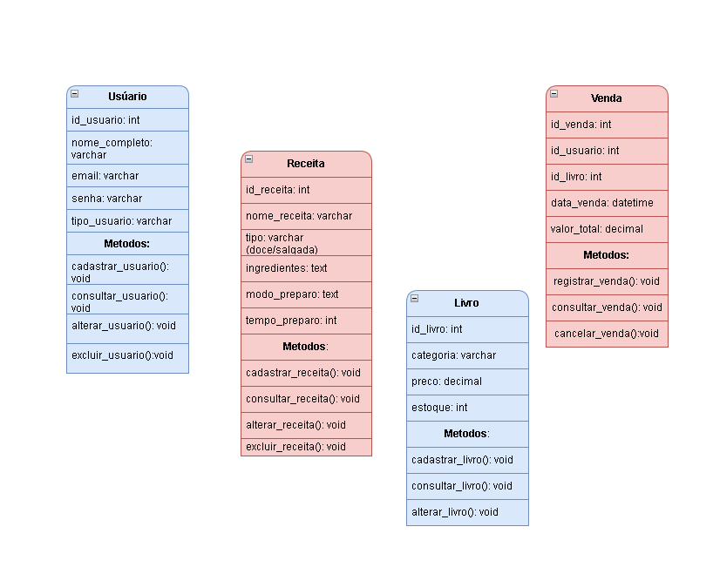
Fonte: Lima, Nascimento (2026)

Diagrama de Sequência
O Diagrama de Sequência é um dos diagramas comportamentais da UML (Unified Modeling Language), utilizado para representar a interação entre atores, objetos ou componentes de um sistema ao longo do tempo. De acordo com Grady Booch, James Rumbaugh e Ivar Jacobson (2005), esse diagrama descreve a troca de mensagens entre os participantes de um processo, evidenciando a sequência cronológica das operações necessárias para a execução de uma funcionalidade. Sua utilização contribui para a compreensão do comportamento dinâmico do sistema e para a especificação detalhada dos casos de uso.

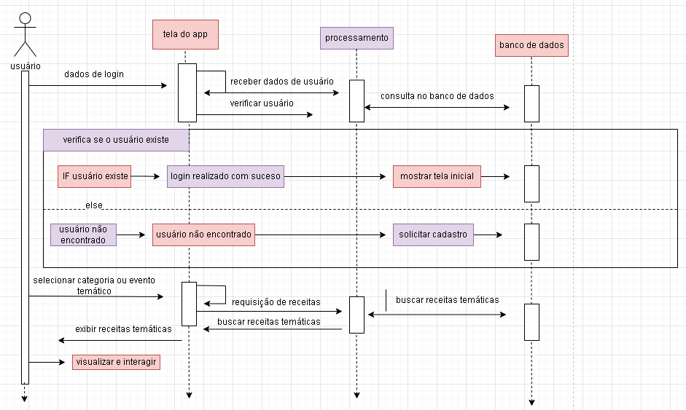
Fonte: Lima, Nascimento (2026)

Diagrama de Atividade
O Diagrama de Atividade é uma representação visual utilizada na UML (Unified Modeling Language) para descrever o fluxo de ações e decisões dentro de um sistema. Ele mostra como os processos se conectam, permitindo entender o comportamento dinâmico do aplicativo. Segundo Pressman (2016), esse tipo de diagrama “modela o fluxo de trabalho de um sistema, evidenciando as etapas e condições que direcionam as ações”.
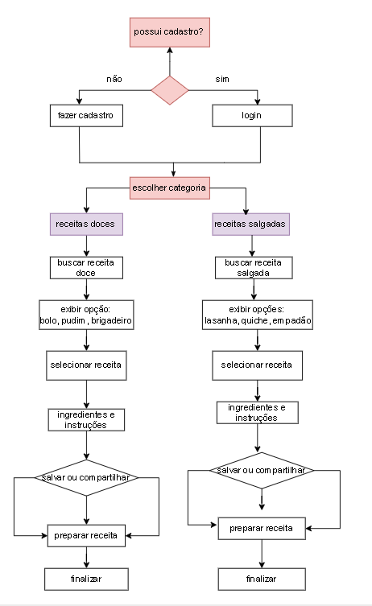

Telas

LOGIN
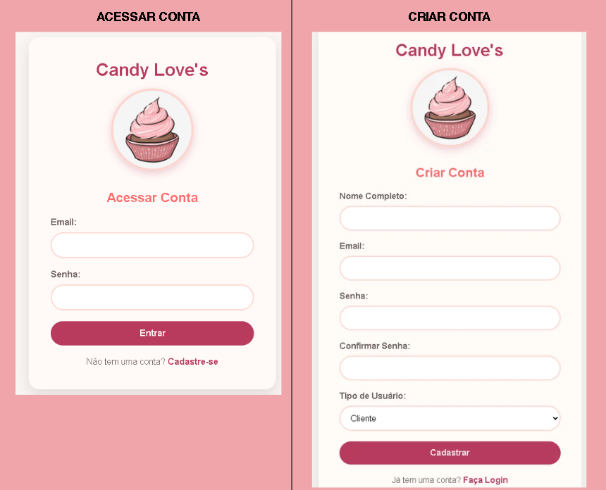

PAINEIS
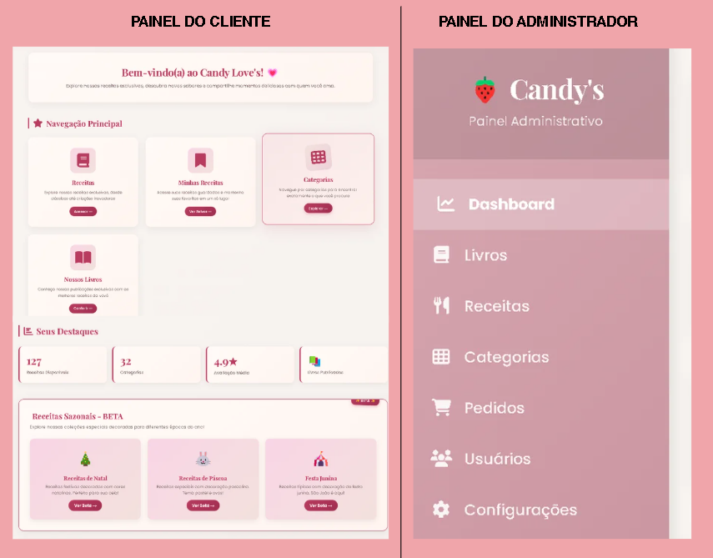

ATUALIZAÇÕES SAZONAIS

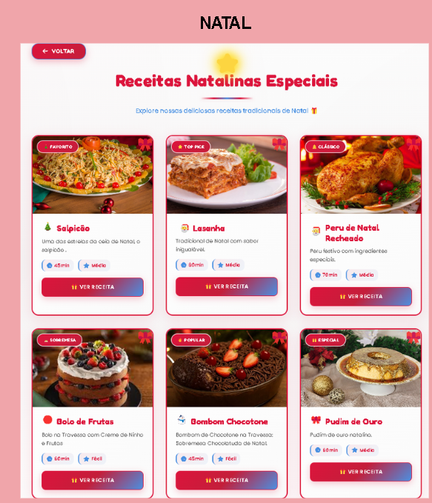

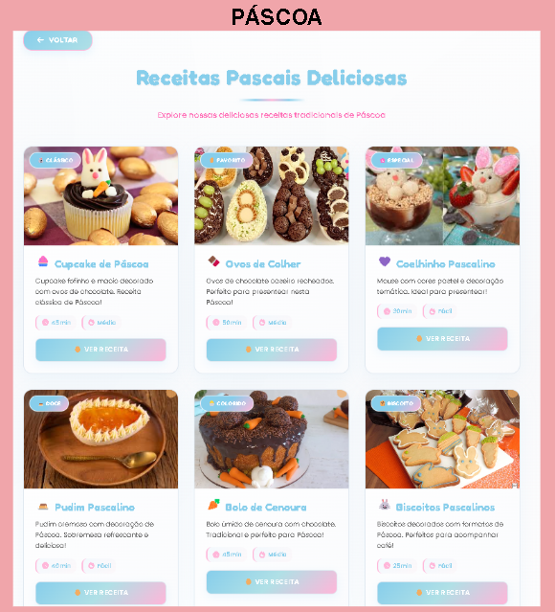

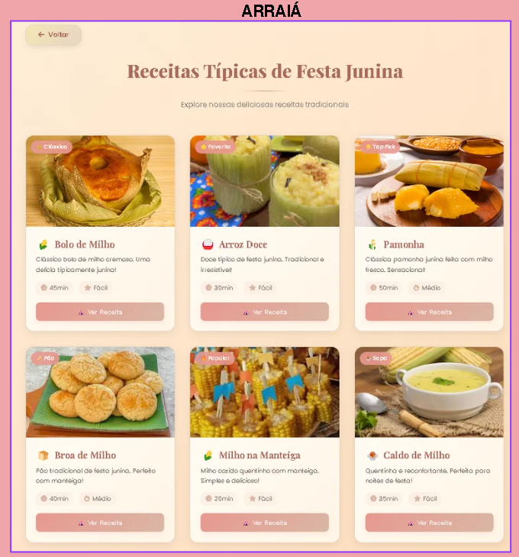
PAINEL DE FUNÇÕES/INICIAL

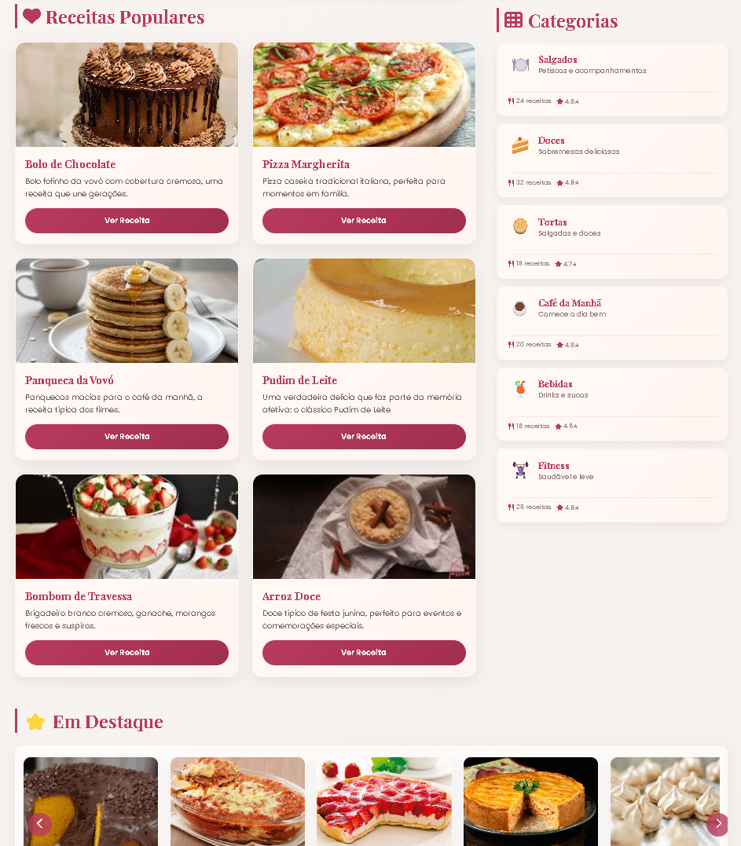
RECOMENDAÇÕES DE RECEITAS
TODAS AS RECEITAS
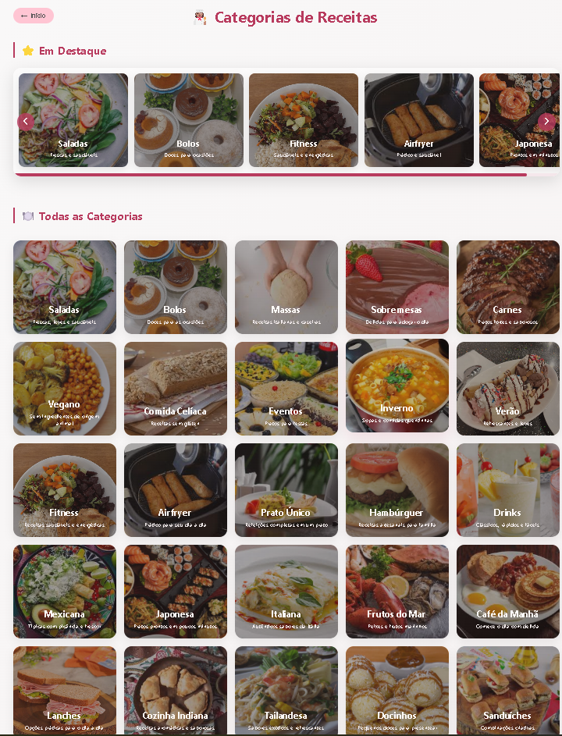
RECEITAS GUARDADAS
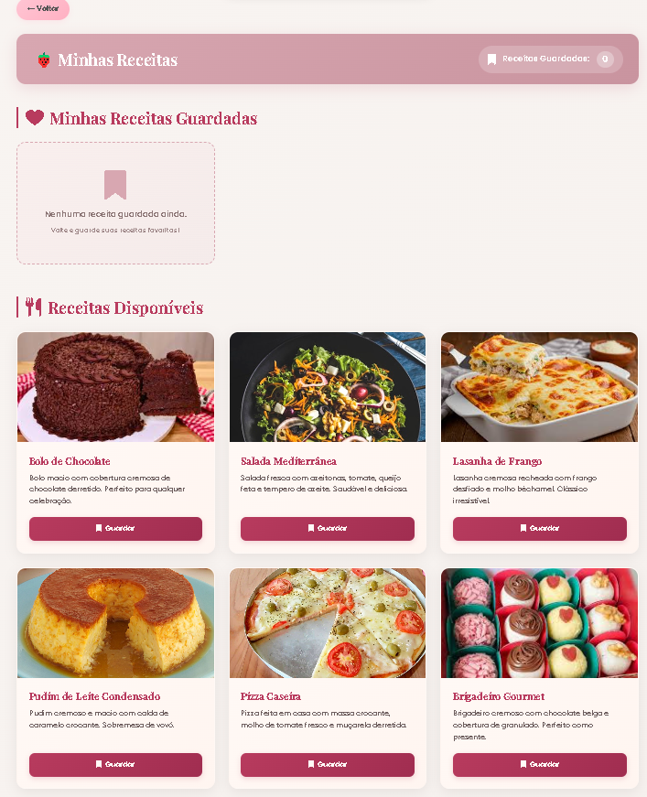
VENDA DE LIVROS DE RECEITAS DA VOVÓ (LIVROS AUTORAIS COLAB)
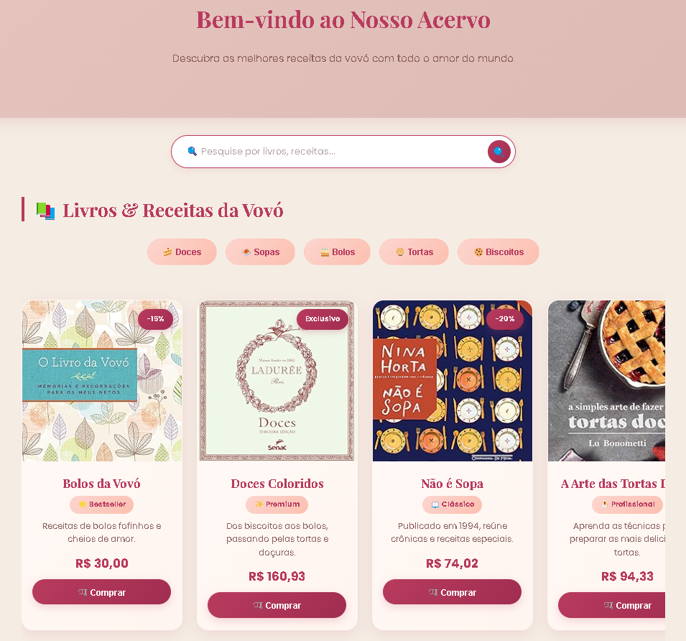
INTERAÇÕES COM NOSSOS USUÁRIOS
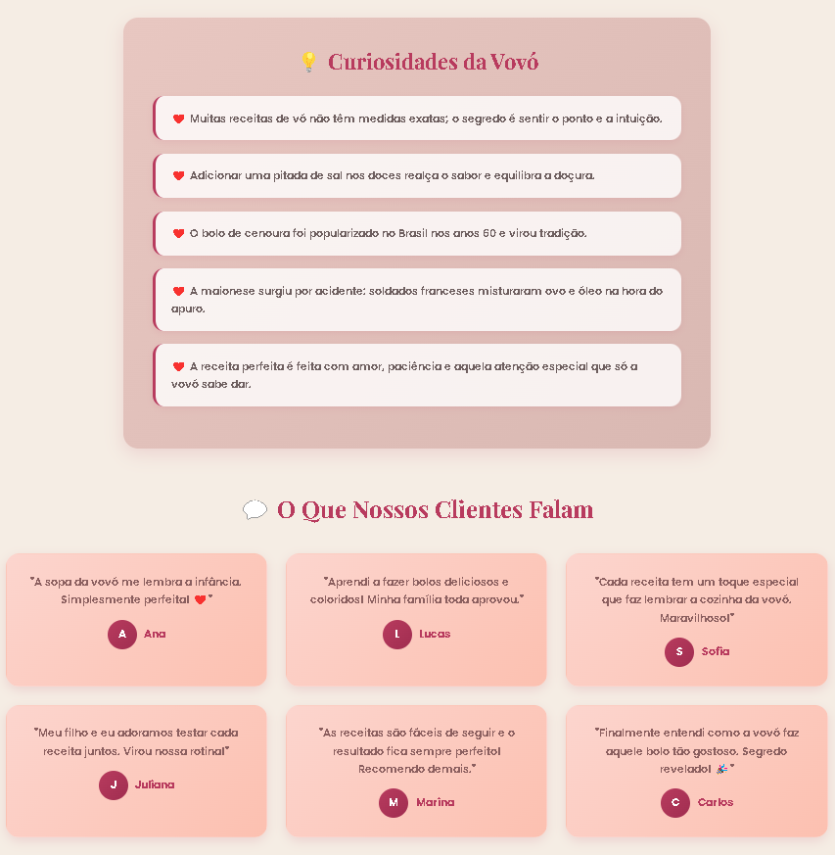

CCONCLUSÃO
O desenvolvimento do Candy Love’s – Receitas mostrou que é possível unir tecnologia, culinária e criatividade em uma única proposta. O aplicativo foi pensado para facilitar o acesso às receitas, organizando os conteúdos em categorias e oferecendo recursos relacionados a diferentes datas comemorativas, além de uma identidade visual inspirada no universo romântico e da confeitaria.
Durante o desenvolvimento do projeto, foram aplicados conhecimentos relacionados à programação, banco de dados, desenvolvimento de interfaces e organização de informações. A construção do sistema também permitiu à dupla compreender melhor as etapas envolvidas na criação de uma aplicação, desde a definição das ideias e funcionalidades até os testes e ajustes realizados ao longo do desenvolvimento.
A escolha do tema do aplicativo não foi aleatória. A proposta surgiu da união entre referências que fizeram parte da nossa trajetória e o interesse pela culinária. O jogo Amor Doce, que fez parte da infância e serviu como uma das inspirações para a identidade visual do projeto, foi unido ao nosso interesse por receitas e pelo universo da confeitaria. Para um dos integrantes, a culinária também possui um significado afetivo, relacionado às lembranças de momentos vivenciados com suas avós e ao contato com receitas desde a infância. Essas experiências contribuíram para tornar a escolha do tema mais pessoal e significativa.
Ao final, o Candy Love’s – Receitas atende à proposta de reunir receitas de doces e salgados em um único ambiente, permitindo sua organização por categorias e a criação de conteúdos relacionados a diferentes ocasiões. O projeto também possibilita futuras melhorias, como a inclusão de vídeos tutoriais, integração com redes sociais, recomendações personalizadas e novas formas de interação com os usuários.
Mais do que a conclusão de um projeto acadêmico, o desenvolvimento do Candy Love’s – Receitas representa a união entre os conhecimentos adquiridos durante o curso, a criatividade e interesses que fizeram parte da nossa trajetória. Dessa forma, o projeto demonstra como a tecnologia pode ser utilizada para transformar uma atividade cotidiana, como cozinhar, em uma experiência digital que também pode carregar significado, criatividade e memória afetiva.

REFERÊNCIAS

BOOCH, Grady; RUMBAUGH, James; JACOBSON, Ivar. UML: guia do usuário. 2. ed. Rio de Janeiro: Elsevier, 2012.
CHACON, Scott; STRAUB, Ben. Pro Git. 2. ed. New York: Apress, 2014.
DATE, C. J. Introdução a Sistemas de Bancos de Dados. 8. ed. Rio de Janeiro: Elsevier, 2004.
DUCKETT, Jon. HTML e CSS: projete e construa websites. Rio de Janeiro: Alta Books, 2011.
DUCKETT, Jon. JavaScript e JQuery: desenvolvimento de interfaces web interativas. Rio de Janeiro: Alta Books, 2014.
ELMASRI, Ramez; NAVATHE, Shamkant B. Sistemas de banco de dados. 7. ed. São Paulo: Pearson Education do Brasil, 2018.
GIL, Antonio Carlos. Como elaborar projetos de pesquisa. 5. ed. São Paulo: Atlas, 2011.
GOMES, André. Gastronomia: a arte de comer bem. São Paulo: Editora Senac, 2004.
HEUSER, Carlos Alberto. Projeto de Banco de Dados. 6. ed. Porto Alegre: Bookman, 2009.
KRUG, Steve. Não me faça pensar: atualizado para a Web e Mobile. Rio de Janeiro: Alta Books, 2016.
MACEDO, Flávio. Desenvolvimento Web com PHP e MySQL. São Paulo: Érica, 2010.
NIEDERAUER, Juliano. PHP para quem conhece PHP. 5. ed. São Paulo: Novatec, 2017.
SILVEIRA, Paulo. Visual Studio Code: produtividade na ponta dos dedos. São Paulo: Casa do Código, 2021.
SOMMERVILLE, Ian. Engenharia de software. 10. ed. São Paulo: Pearson Education do Brasil, 2018.
TIDWELL, Jenifer. Designing Interfaces: patterns for effective interaction design. 2. ed. Sebastopol: O'Reilly Media, 2012.
YOURDON, Edward. Análise Estruturada Moderna. Rio de Janeiro: Campus, 1990.
BEZERRA, Eduardo. Princípios de Análise e Projeto de Sistemas com UML. 3. ed. Rio de Janeiro: Elsevier, 2015.
BOOCH, Grady; RUMBAUGH, James; JACOBSON, Ivar. UML: guia do usuário. 2. ed. Rio de Janeiro: Elsevier, 2012.
PRESSMAN, Roger S.; MAXIM, Bruce R. Engenharia de Software: uma abordagem profissional. 8. ed. Porto Alegre: AMGH, 2016.

Especialista em Educação Permanente: Saúde e educação pela FioCruz – Fundação Osvaldo Cruz. Especialista em tecnologias da Informação pela UNIVEL – União Educacional de Cascavel. Pedagoga formada pela UNIPAR – Universidade Paranaense. Professora do núcleo técnico do Estado do Paraná – Ensino médio técnico. ²

